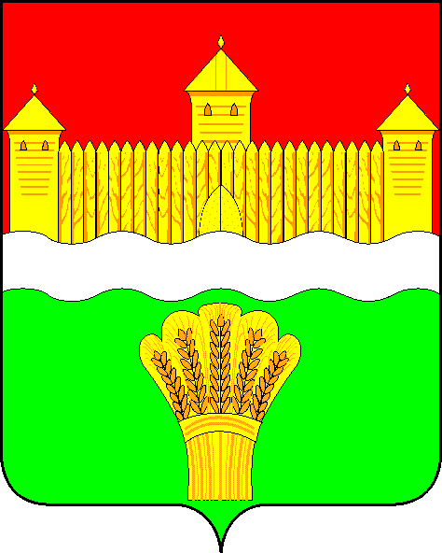

АДМИНИСТРАЦИЯ КЕМЕРОВСКОГО МУНИЦИПАЛЬНОГО РАЙОНА

ПОСТАНОВЛЕНИЕ

от «______» ______________ 20 ___ № ___________
г. Кемерово

О внесении изменений в постановление администрации Кемеровского муниципального района от 26.02.2015 № 717-п
«Об утверждении плана финансово-хозяйственной деятельности Муниципального бюджетного учреждения Кемеровского муниципального района «Центр обслуживания»

В соответствии со статьей 69.2 Бюджетного кодекса Российской Федерации, Федеральным законом от 12.01.1996 № 7-ФЗ «О некоммерческих организациях», руководствуясь Федеральным законом от 08.05.2010 № 83-ФЗ «О внесении изменений в отдельные законодательные акты Российской Федерации в связи с совершенствованием правового положения государственных (муниципальных) учреждений», Федеральным законом от 06.10.2003 № 131-ФЗ «Об общих принципах организации местного самоуправления в Российской Федерации», постановлением администрации Кемеровского муниципального района от 25.01.2012 №142-п «Об утверждении Порядка составления и утверждения плана финансово-хозяйственной деятельности муниципальных учреждений, подведомственных администрации Кемеровского муниципального района», в связи с увеличением субсидии на финансовое обеспечение выполнения муниципального задания:
1. Внести изменения в постановление администрации Кемеровского муниципального района от 26.02.2015 № 717-п «Об утверждении плана финансово-хозяйственной деятельности Муниципального бюджетного учреждения Кемеровского муниципального района «Центр обслуживания», изложив приложение «План финансово-хозяйственной деятельности» к постановлению в редакции согласно приложению к настоящему постановлению.
2. Признать утратившим силу постановление администрации Кемеровского муниципального района от 30.12.2015 № 2597-п «О внесении изменений в постановление администрации Кемеровского муниципального района от 26.02.2015 № 717-п «Об утверждении плана финансово-хозяйственной деятельности Муниципального бюджетного учреждения Кемеровского муниципального района «Центр обслуживания».

3. Контроль за исполнением постановления возложить на заместителя
главы Кемеровского муниципального района по организационно-территориальным вопросам Л.Г. Битук.
4. Постановление вступает в силу с момента его подписания и распространяет свое действие на правоотношения, возникшие с 01.01.2016.

Глава района Г.В. Орлов

